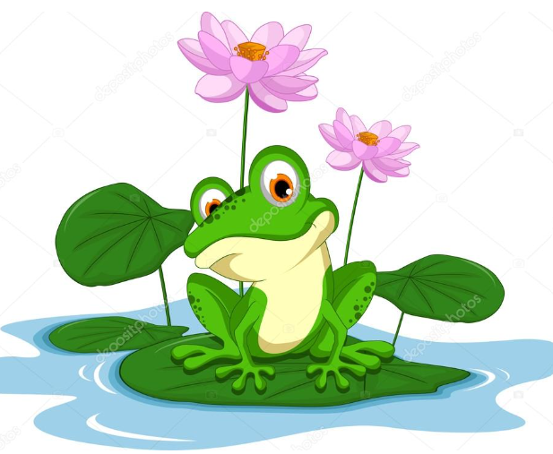
Grupa Żabki
(4 - 5 latki)

Wychowawca: Marianna Andrzejczak

- Andrzejczak Alan
- Andrzejewski Franciszek
- Antoniak Olga
- Chomiuk Marcelina
- Cichocki Tymon
- Ciesielski Mikołaj
- Galewska Sara
- Grabowska Marcelina
- Klonowski Stanisław
- Kowalski Nikodem Mikołaj
- Lewandowska Anastazja Sylwia
- Lisowska Izabela
- Matczak Alexander
- Okoński Aleksander
- Piechowiak Lilianna
- Płocińska Pola Maria
- Stachowiak Nel Krystyna
- Studzińska Maja
- Studziński Adam
- Szałczyńska Marcelina
- Szałczyńska Melania
- Szeląg Karolina
- Taterka Szymon
- Wiśniewska Julia
- Ziołowicz Maja

